РЕСПУБЛИКА ДАГЕСТАН
АДМИНИСТРАЦИЯ МУНИЦИПАЛЬНОГО РАЙОНА
«ДЕРБЕНТСКИЙ РАЙОН»
ПОСТАНОВЛЕНИЕ
«05» августа 2022 г. №176
Об установлении опеки на возмездных условиях над Селимовым
Рамазаном Ферхадовичем, Кельбиевым Замиром Фархадовичем
Рассмотрев заявление опекуна Ахмедовой Хадижат Алиевны 15.12.1976 г. р., проживающей по адресу: Дербентский район, с. Сабнова, ул. Фабричная, д. 7, об установлении опеки на возмездных условиях над несовершеннолетними подопечными Селимовым Рамазаном Ферхадовичем 27.08.2011 г. р., Кельбиевым Замиром Фархадовичем 01.10.2012 г. р., учитывая, что дети имеют статус детей-сирот и детей, оставшихся без попечения родителей, переданы на воспитание в семью из ГКУ Республики Дагестан «Детский дом № 7» г. Избербаш, руководствуясь ст. ст. 152, 153, и 153.1 Семейного кодекса Российской Федерации, в соответствии с Федеральным законом от 24.04.2008 г. № 48- ФЗ «Об опеке и попечительстве», Законом Республики Дагестан от 24.12.2007 года № 66 «О размерах и порядке выплат денежных средств на содержание детей в семьях опекунов (попечителей) и приемных семьях, а также о размере оплаты труда приемных родителей и льготах, предоставляемых приемной семье», постановлением Правительства Российской Федераций от 18.05.2009 г. № 423 «Об отдельных вопросах осуществления опеки и попечительства в отношении несовершеннолетних граждан», постановляю:
- Установить опеку на возмездных условиях над несовершеннолетними подопечными Селимовым Рамазаном Ферхадовичем 27.08.2011 г. р., Кельбиевым Замиром Фархадовичем 01.10.2012 г. р.
- Назначить опекуна Ахмедову Хадижат Алиевну опекуном на возмездных условиях над несовершеннолетними Селимовым Рамазаном Ферхадовичем 27.08.2011 г. р., Кельбиевым Замиром Фархадовичем 01.10.2012 г. р.
- Заключить с Ахмедовой Хадижат Алиевной договор о приемной семье в течении 10 дней со дня принятия настоящего постановления.
- Оплату приемному родителю Ахмедовой Хадижат Алиевне, в размере 8110 рублей (восемь тысяч сто десять рублей, с учетом индексации) в расчете на одного ребенка ежемесячно, назначить с момента заключения договора о приемной семье.
- Контроль за исполнением настоящего постановления возложить на заместителя Главы Администрации муниципального района «Дербентский район» И. А. Бебетова.

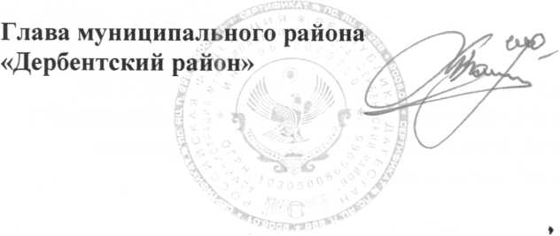

М. Г. Рагимов

